Školní nahrávací studio školní redakce

  - Základní škola Dubňany, p.o.
  - Hodonínská 925
  - 696 03 Dubňany

Obsah
Anotace projektu 3
Cenová kalkulace 4
Přehled vybavení 5
Pinnacle Studio 24 9
Studenti zapojení do projektu 13
Jak na to 17
Výstupy projektu 22
Poděkování 24

Anotace projektu
- Plán projektu
- Motivace žáků k využívání techniky za účelem sebeprezentace a prezentace školy a regionu
- Výběr a nákup vhodné techniky
- Seznámení žáků s technikou a možnostmi jejího využití
- Poskytnutí prostoru pro kreativní činnosti žáků, motivace, konzultace s týmem

- Cíle projektu
Žáci se naučí:
- ovládat klasickou videokameru a GoPro kameru. Natočený materiál stáhnou do notebooku nebo do stolního PC, kde následně obraz a zvuk sestříhají a upraví. Naučí se natáčet reportáže ze života školy a obce. Vytvoří demonstrační a instruktážní výukové filmy. Mohou se pokusit i o hraný či dokumentární film. Zvládnou sebeprezentační dovednosti a vystupování před publikem a kamerou. Budou spolupracovat v redakčních týmech. Představí svůj pohled na témata, která jsou pro ně důležitá.
- ovládat záznamovou techniku (videokamera a její ovládání).
- zpracovat videozáznam (sestříhat, ozvučit, upravit obraz).
- prezentovat pomocí dataprojektoru (pustit videprezentaci).
- vystupovat a komunikovat před publikem.
- vyhledat a zpracovat zajímavá témata a správně argumentovat.

Cenová kalkulace

V rámci projektu jsme získali 100 000 Kč na nákup potřebného vybavení. Tato částka je zcela dostačují pro nákup vybavení střední třídy.
Naplánovali jsme si následující vybavení:

Kamera Panasonic HC-V770EP-K černá | 1 | 9 592,00 Kč
Karta 128 GB SDXC | 2 | 699,00 Kč
Akční kamera GoPro | 1 | 5 703,94 Kč
HDD | 1 | 1 935,16 Kč
Studiový mikrofon | 1 | 2 580,00 Kč
Náhradní akumulátor ke kameře | 1 | 3 990,00 Kč
Stativ | 1 | 8 990,00 Kč
Notebook Dell Vostro | 1 | 17 882,59 Kč
PC | 1 | 22 490,00 Kč
Monitor | 1 | 5 315,00 Kč
Směrový mikrofon | 1 | 4 990,00 Kč
Teleskopická tyč k mikrofonu | 1 | 2 990,00 Kč
Software na úpravu videa – Pinnacle Studio 24 | 2 | 6 350,00 Kč

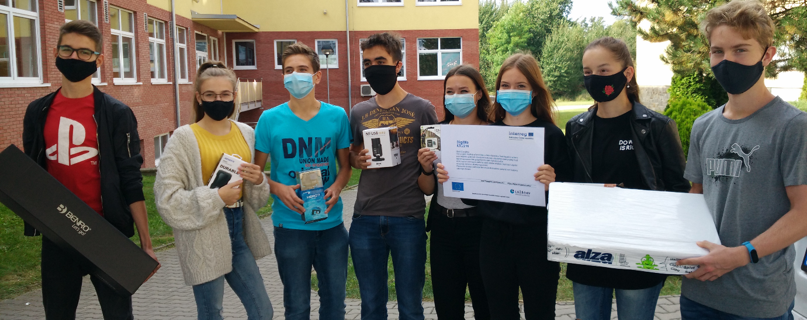

Přehled vybavení

- Panasonic HC-V770EP-K černá (+ karta 128 GB SDXC + akumulátor)

Klasická videokamera pro natáčení základních statických reportáží, scén a klipů. Zaujme výdrží dodávaného akumulátoru a kvalitním Full HD videem (až 50p). Potěší i výrazná
optická stabilizace obrazu OIS., snadné ovládání a přehledné nastavení prostřednictvím dotykového LCD displeje. Je příjemná i svou kompaktností a malou hmotností (cca 400 g včetně baterie a karty). Všechny ovladače jsou na správných místech, snadno dosažitelné ukazováčkem (kolébka zoomu a fotospoušť) a palcem (videospoušť). Zbylé prsty zapadnou přesně mezi mikrofon vpředu a již zmíněné ovládací prvky v horní zadní části kamery. Přístroj je celý z matného černého (nebo na povrchu bílého) plastu. Automatické ostření pracuje spolehlivě a k ručnímu nastavení je třeba se uchýlit jen za zhoršených světelných podmínek, nebo když chceme mít jistotu, že se obraz v nevhodný okamžik chvilkově nerozostří (např. při dýchnutí) a nezkazí se nám tím neopakovatelný záběr. Zkušenější uživatelé mohou vyzkoušet ruční nastavení ostření, které se provádí aktivací na dotykovém displeji z AF na MF a následným otáčením multifunkčního otočného ovladače v blízkosti objektivu. Možnosti transfokace jsou v tomto přístroji poměrně bohaté, co se možností nastavení týká, ovšem v praxi je nejvíce použitelný optický zoom 20×, který nedegraduje obrazovou kvalitu záznamu. Pro připojení jsou k dispozici USB, HDMI či AV kabely nebo využijete wi-fi. Vpředu je mikrofon, který dokáže snímat stereo zvuk 2.0, mono nebo vícekanálově 5.1. Akumulátor mile překvapil svou výdrží – cca 90 minut videa 1080/50p. Pro jistotu jsme zakoupili dva.
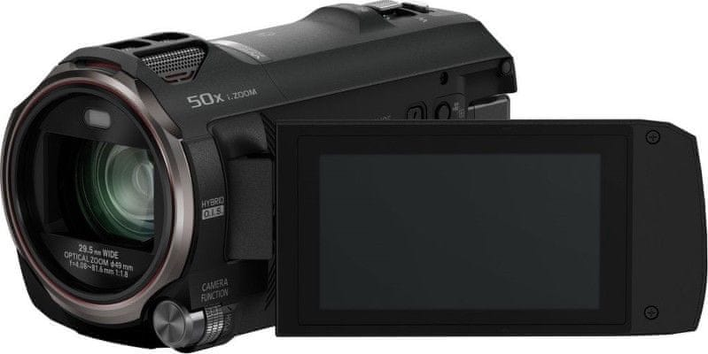

- GoPro Hero 7

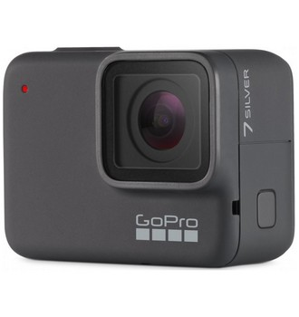
Akční outdoorová kamera od světoznámého výrobce GoPro. Používáme ji pro dynamické záběry nebo v případě, že s sebou nechceme tahat velkou kameru. Kromě záznamu v ultrajemném rozlišení 4K se chlubí přepracováním stabilizace videa. Dalšími užitečnými funkcemi jsou možnost přímého přenosu na sociální sítě, osminásobně zpomalený režim, i bez stativu vyladěný časosběr, přesná GPS či pohodlné ovládání hlasem. Spárování s telefonem není vždy jednoduché. Přístroj je voděodolný až do hloubky neuvěřitelných 10 m bez pouzdra. GoPro HERO7 Black přináší stabilizaci HyperSmooth, díky níž se můžete těšit na hladké záběry v jakékoliv akci. Bez drahých gyroskopických stativů, bez obav z nekvalitního záznamu. Abyste kvůli každé fotografii, zahájení či naopak ukončení natáčení nemuseli přerušovat aktuální aktivitu, podporuje GoPro jednoduché ovládání hlasem. Kamera rozezná až 16 různých příkazů a bez jakéhokoliv dotyku můžete přidávat i krátké komentáře.

- Mikrofon
RODE NT-USB mini studiový mikrofon
RODE NTG1 směrový mikrofon + teleskopická tyč

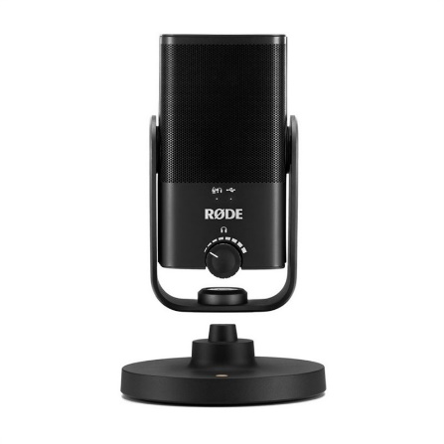
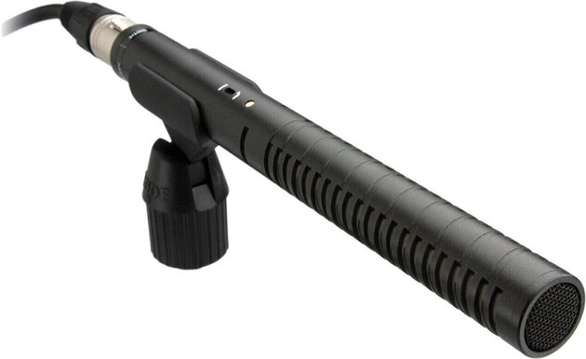

- Stativ BENRO + videohlava S4Pro
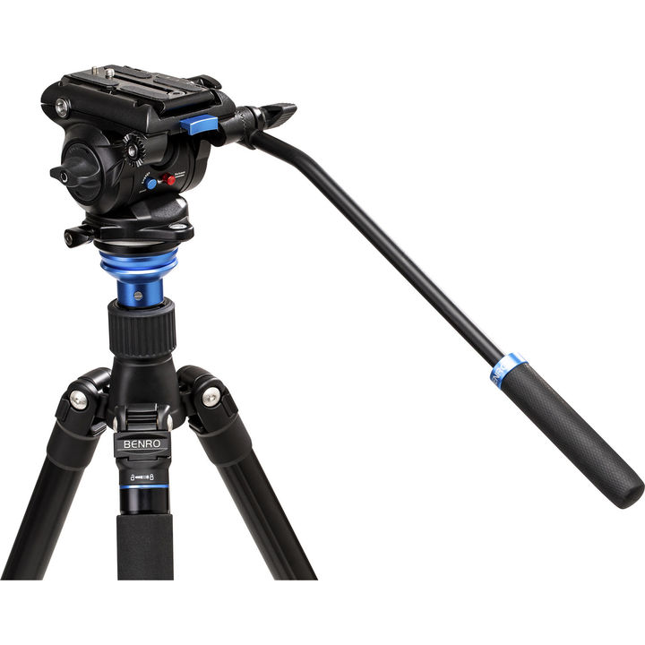
Stativ je jedno z nejžádanějšího příslušenství k fotoaparátům a kamerám, jehož použití zpravidla velmi kladně ovlivňuje výslednou kvalitu záznamu. Měl by být pevný a stabilní. Jen tak se dá zabránit náhodným otřesům. Důležitá je také kvalita použitého materiálu. Lepší stativy mají polohovatelné a vysouvací nohy.
Neméně důležitá je fluidní hlava stativu pro plynulý záběr s pohybem. My jsme zvolili Benro S4Pro, to je všestranná fluidní videohlava s protiváhou, která je schopna pracovat s technikou o hmotnosti až 4 kg.

- LED video světlo s regulací teploty barvy – VIJIM VL-1

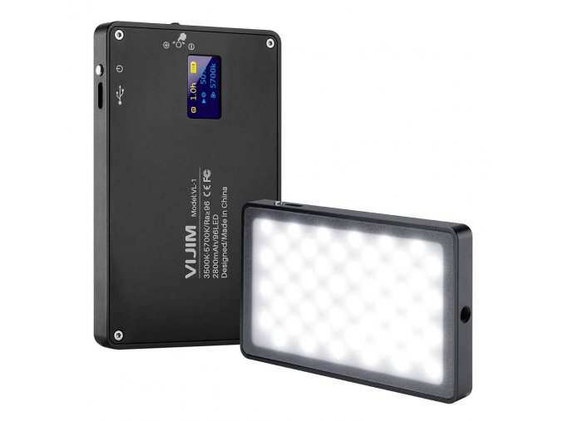
Výkonné odolné LED video světlo, které můžeme dobíjet pomocí USB-C konektoru. Je vyrobeno z hliníku a připraveno na tvrdší zacházení. Poskytuje plynulou regulaci nejen intenzity ale i teploty barvy a spolu s aktuální dobou výdrže vše vidíte na přehledném barevném displeji. Teplota barvy od 3 500 K do 5 700 K, s 96 LED.

- Náhledový monitor – FEELWORLD S55 5,5" IPS LCD

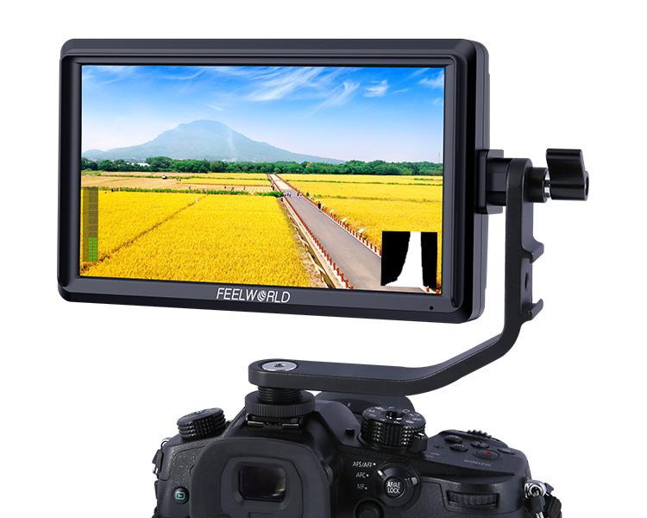
5,5" IPS LCD kamerový monitor s nativním rozlišením 1280x720 a hmotností pouhých 175 g je ideálním pomocníkem pro sestavení kompaktních kamerových rigů se stabilizátory apod. Miniaturní, ale výkonný 5,5“ kamerový monitor je navržen pro malé DSLR/DSLM kamery, které obohatí o řadu náhledových funkcí včetně falešných barev, asistenci ostření, pixel to pixel, poslech zvuku, vodítek apod.

- A další vybavení, které není potřeba představovat:

Notebook Dell Vostro
PC + Monitor
externí HDD

- Podstatnou součástí je software, na kterém budeme pořízená videa zpracovávat.

Zvolili jsme osvědčený software – Pinnacle Studio 24 (viz další kapitola).

Pinnacle Studio 24

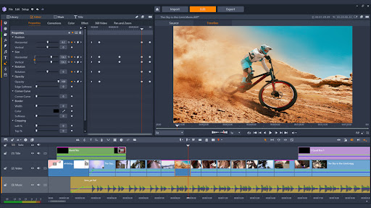
Pinnacle Studio je velmi kvalitní program pro střih videa. Je vhodný jak pro začátečníky, tak i pro pokročilejší uživatele. Tento software umožní videa stříhat, pomůže s úpravou obrazu, barev, zvuku, se speciálními efekty atp. Vedle základních i pokročilých nástrojů na úpravu nabízí knihovnu plnou intuitivních šablon, které můžeme libovolně využívat. Práci v programu usnadňuje přehlednost, díky které se rychle zorientujeme, ale i různé klávesové zkratky pro urychlení procesu. Svá videa můžeme natáčet a upravovat hned na několika zdrojích. Můžeme natáčet na počítač i webovou kameru a do toho snímat zvuk – hudbu, mluvené slovo atd. Velkou výhodou programu Pinnacle Studio je česká lokalizace.

Co nám chybělo, byla bezplatná zkušební verze programu, kterou jsme hledali marně. Možnost vyzkoušet si, jak software funguje ještě předtím, než ho zakoupíme, nám skutečně scházela a určitě nejsme jediní.

V Pinnacle Studio se pracuje velmi dobře. Jeho uživatelské prostředí je velmi přehledné a rychle se v něm zorientujete. Práci usnadňují i inteligentní editační nástroje jejichž poklepáním lze ukládat předvolby, exportovat seskupené klipy nebo vytvářet vlastní zkratky. V podstatě se dá říci, že nástroje jsou stejně výkonné jako v profesionálním editačním programu.
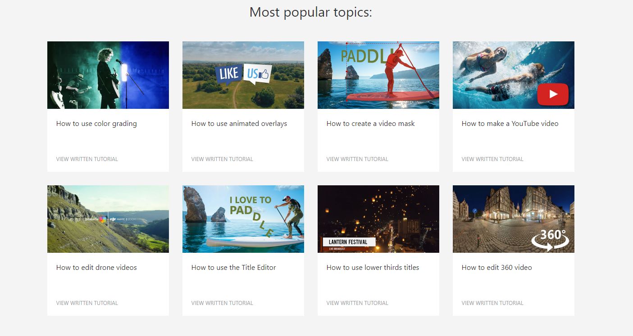
Pokud by se přece jen stalo, že si s programem nebudete vědět rady, na webu Pinnacle Studio je k dispozici rozsáhlý výběr výukových programů, které pomohou i úplným začátečníkům rychle s programem pracovat a rozvíjet dovednosti. Videokurzy vás naučí základní úpravy videa, ale i pokročilé techniky, aplikaci efektů atd. Tato instruktážní videa jsou zdarma a vy se díky nim můžete zdokonalovat v práci v tomto softwaru z pohodlí domova, kdykoli se vám to hodí.
(https://www.pinnaclesys.com/en/tips/)

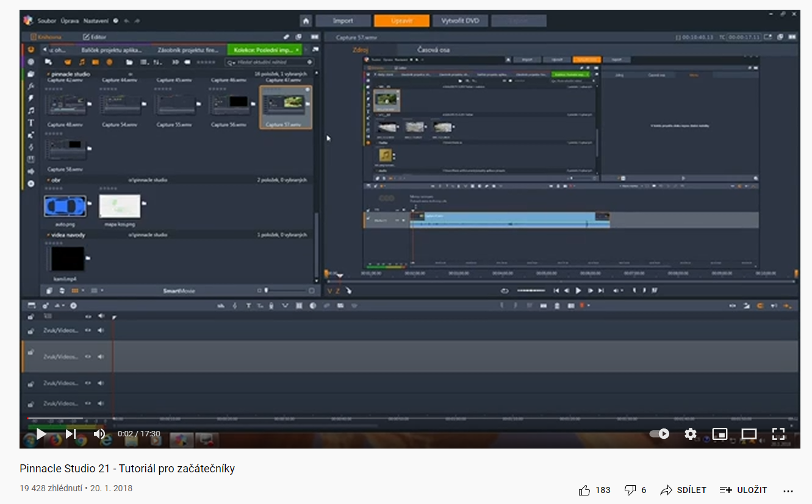
Podobné návody se najdou na Youtube.
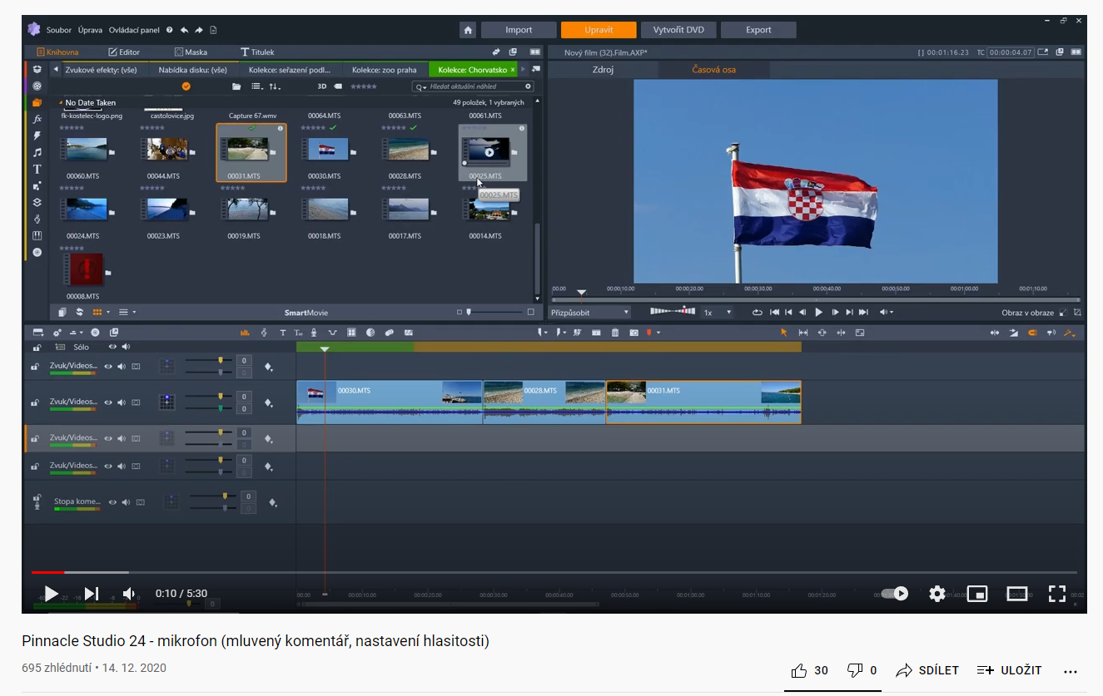
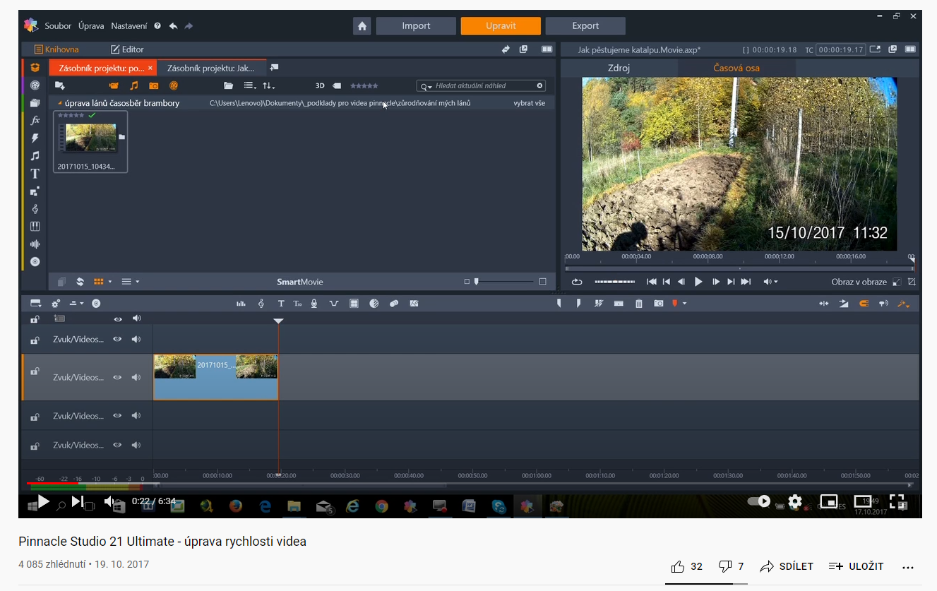
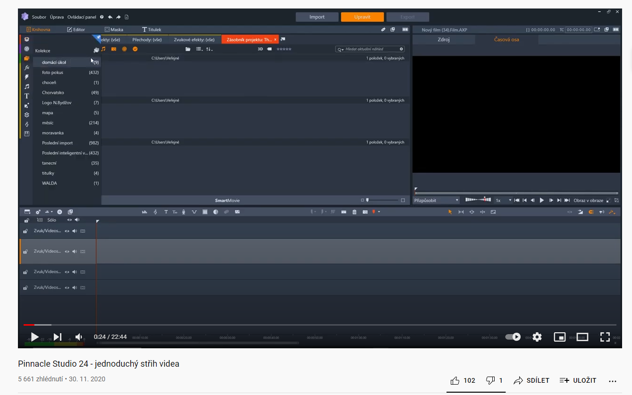
https://www.youtube.com/channel/UC0OHww4AoaKc676B6d9Ev0Q - Jan Barvínek

Studenti zapojení do projektu

Zpočátku jsme měli dvanáct nadšených žáků, kteří se chtěli podílet na natáčení filmů a redakčních šotů. Jednalo se o žáky devátých ročníků. Časem se z nich vyprofilovala skupina šesti nadšenců, kteří se této zálibě věnovali naplno. K nim se pak v průběhu školního roku přidali i mladší spolužáci. Naneštěstí do všeho zasáhla epidemie covidu a slibně rozjetý projekt začal váznout. Přišla vládní omezení, zákazy vycházení, přerušení školní docházky a jiné restrikce. I přesto se nám tým podařilo udržet a dokončit některé projekty. V poslední době se objevili další nadšení žáci šestých ročníků, což je velký příslib pokračování i přesto, že projekt DigiMe jako takový končí.
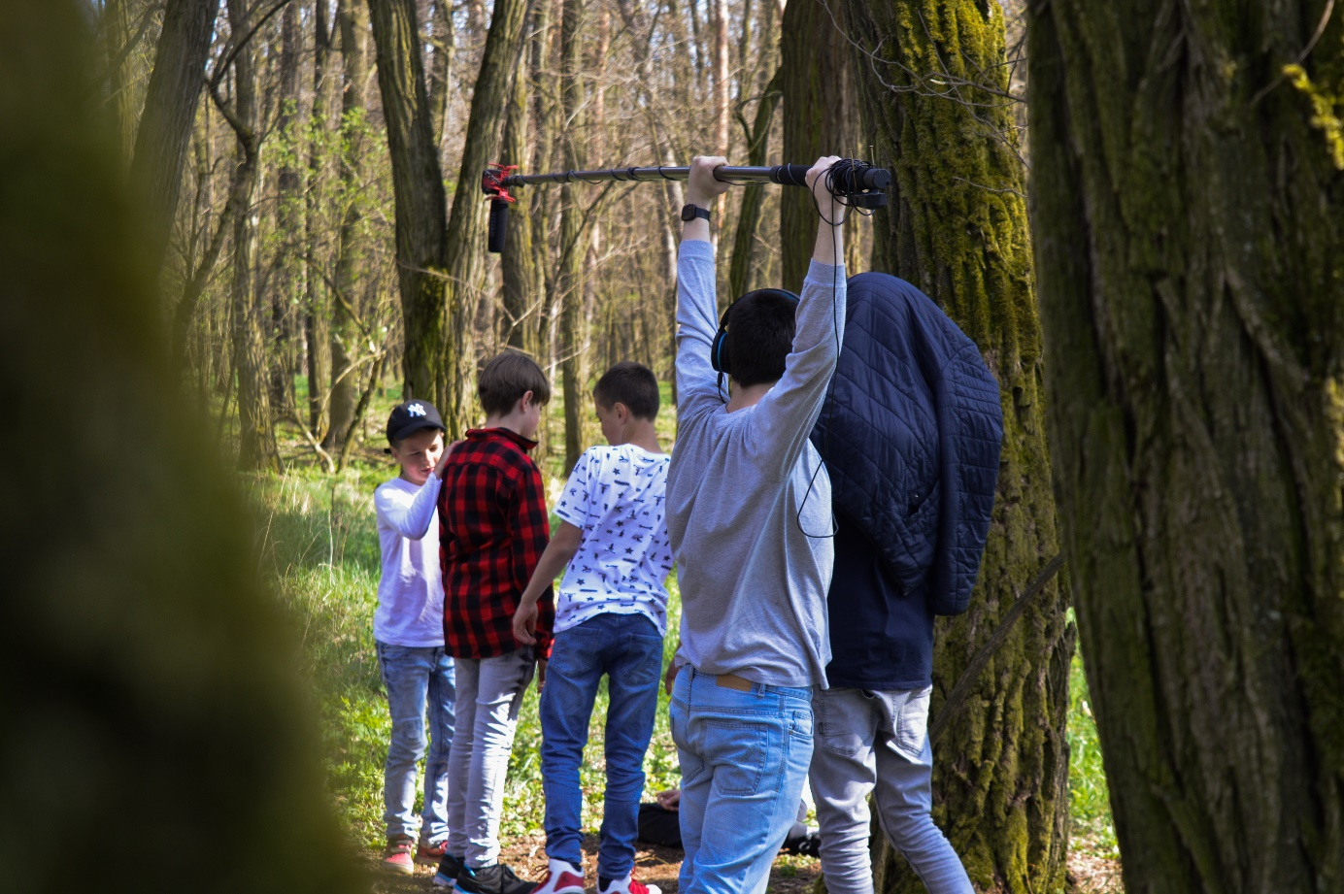

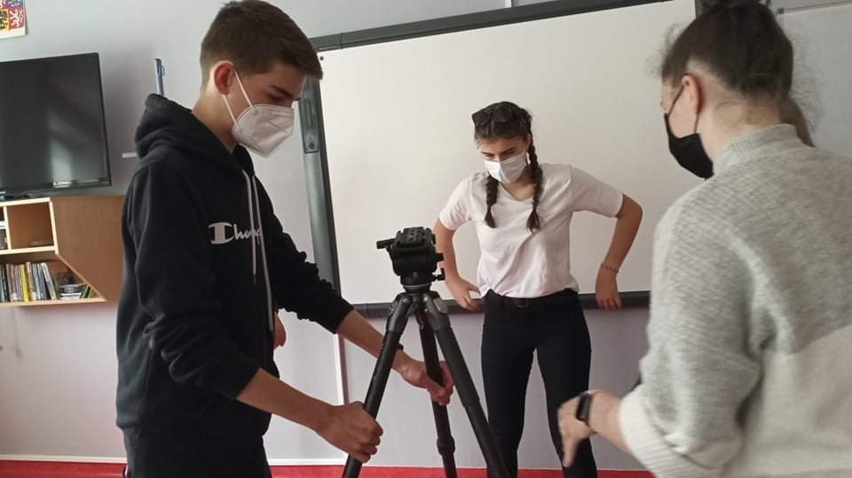
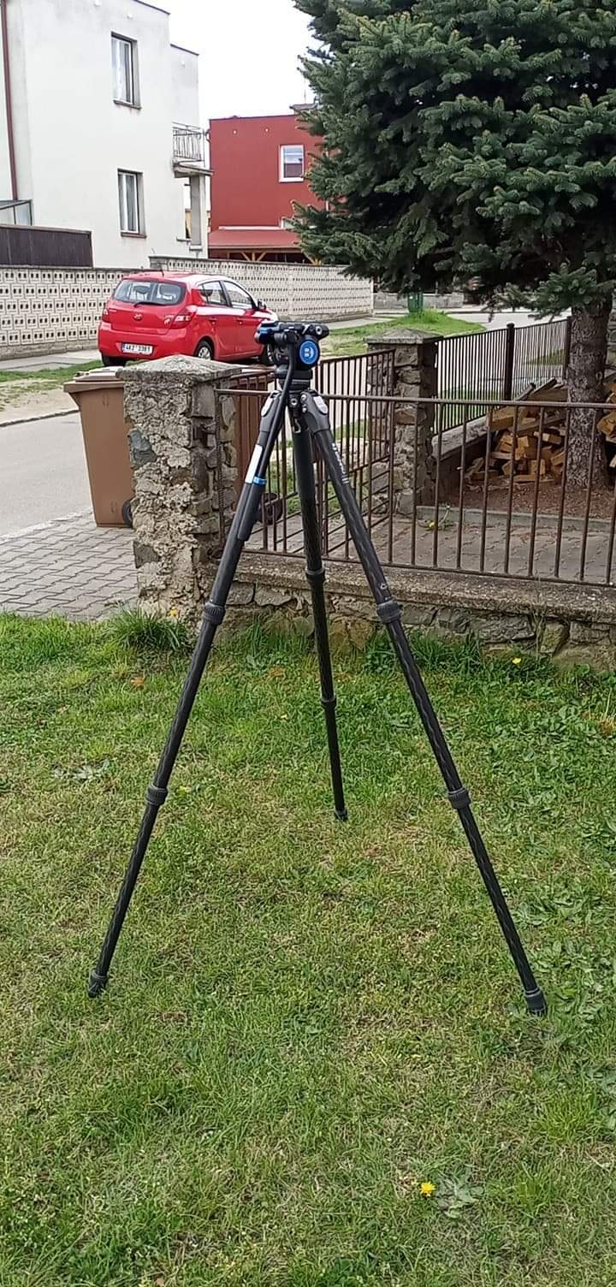
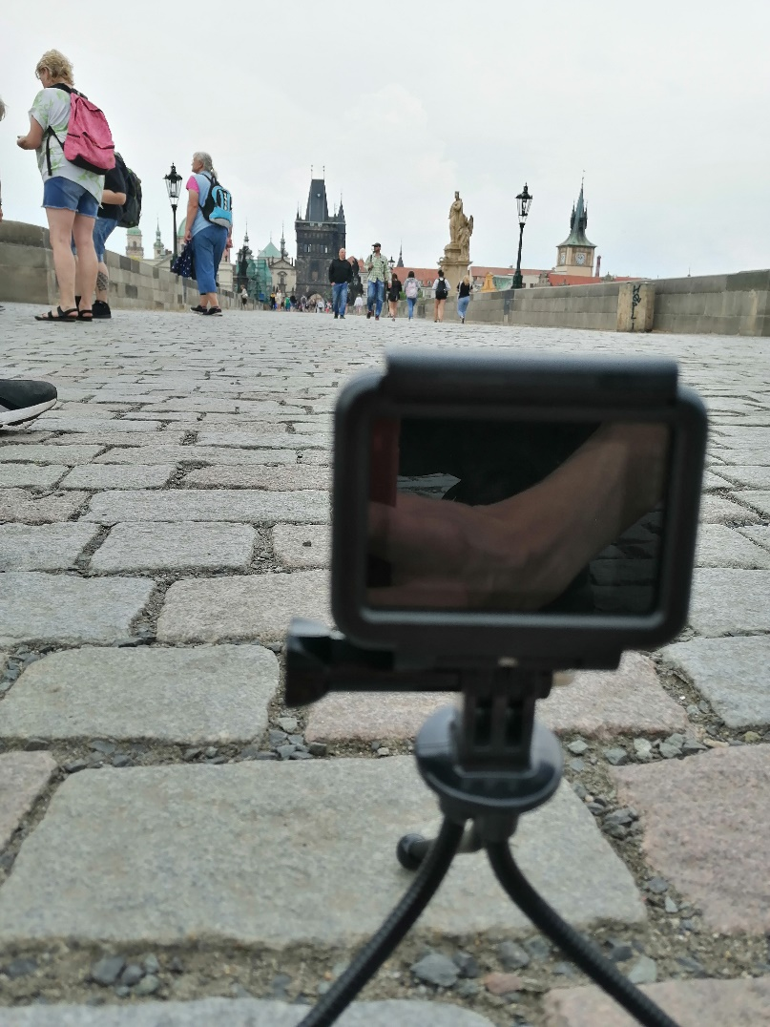

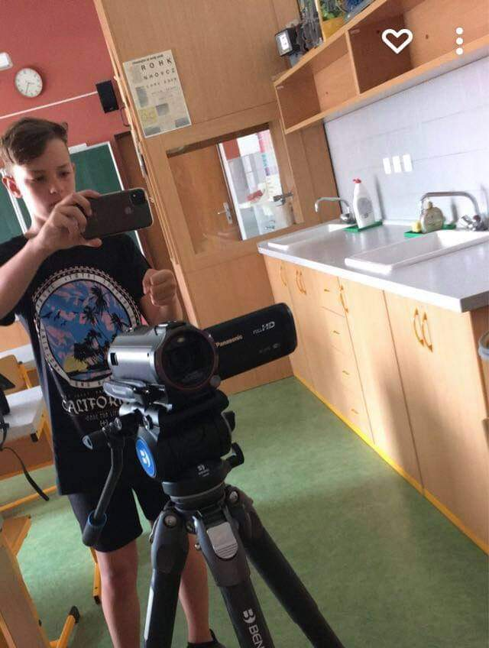
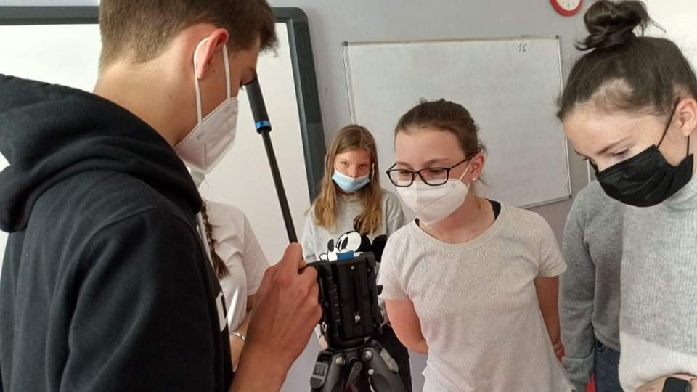

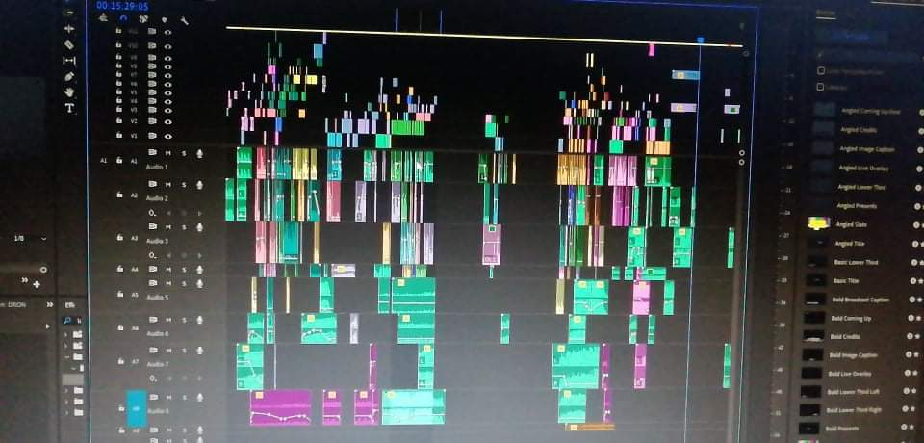
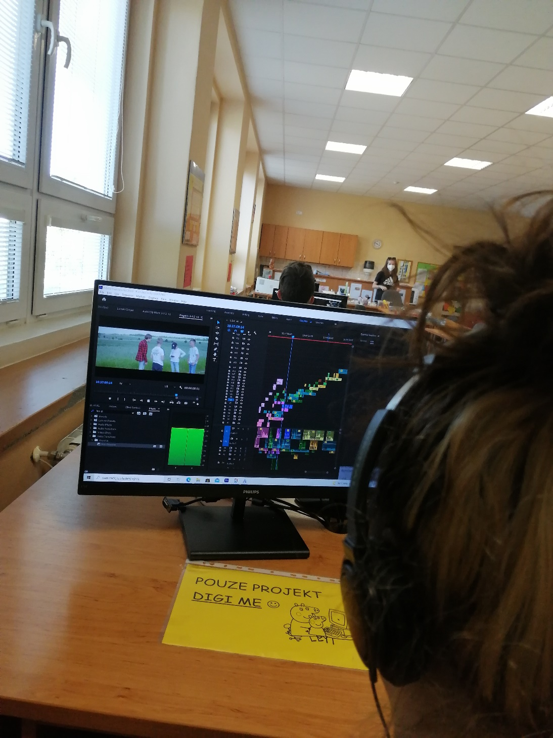
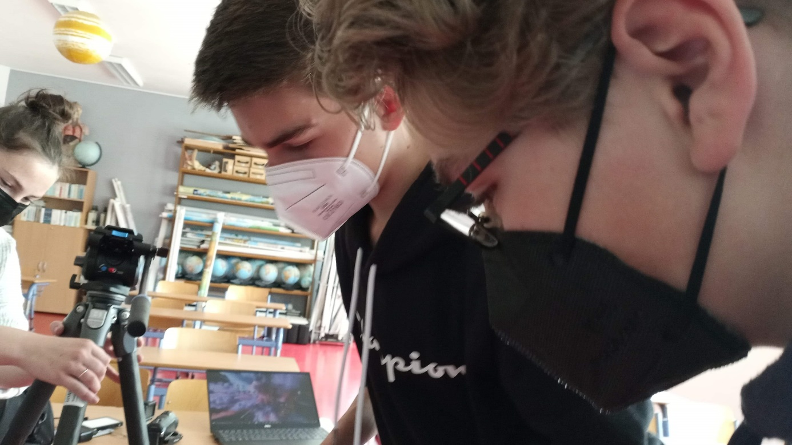
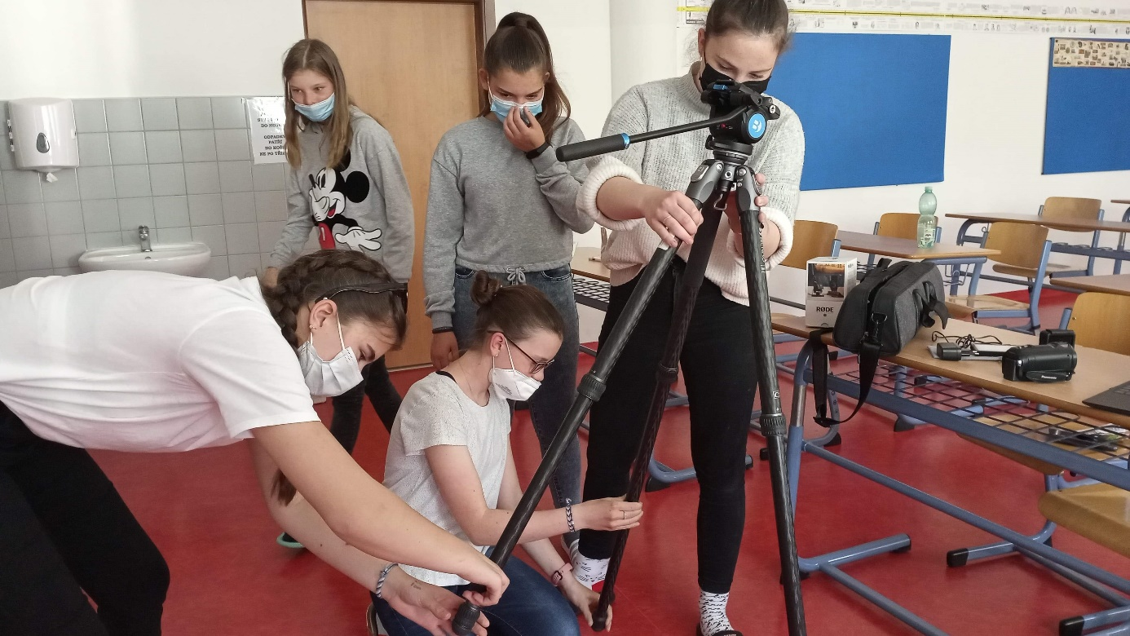

Jak na to

Pár jednoduchých rad od našeho studenta Filipa Kratochvíla, jak se vypořádat s natáčením.
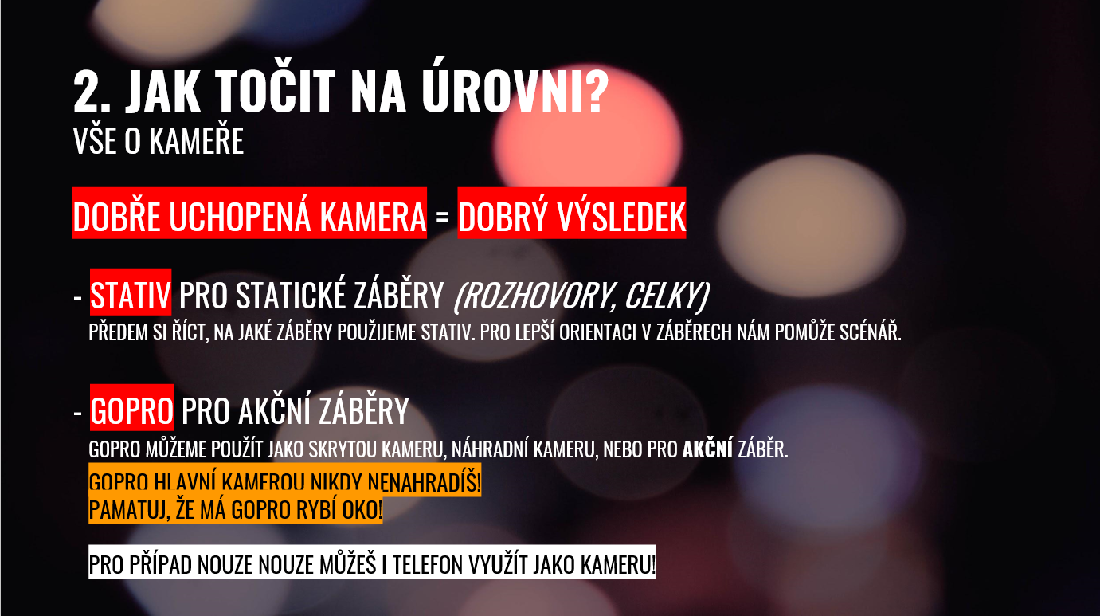
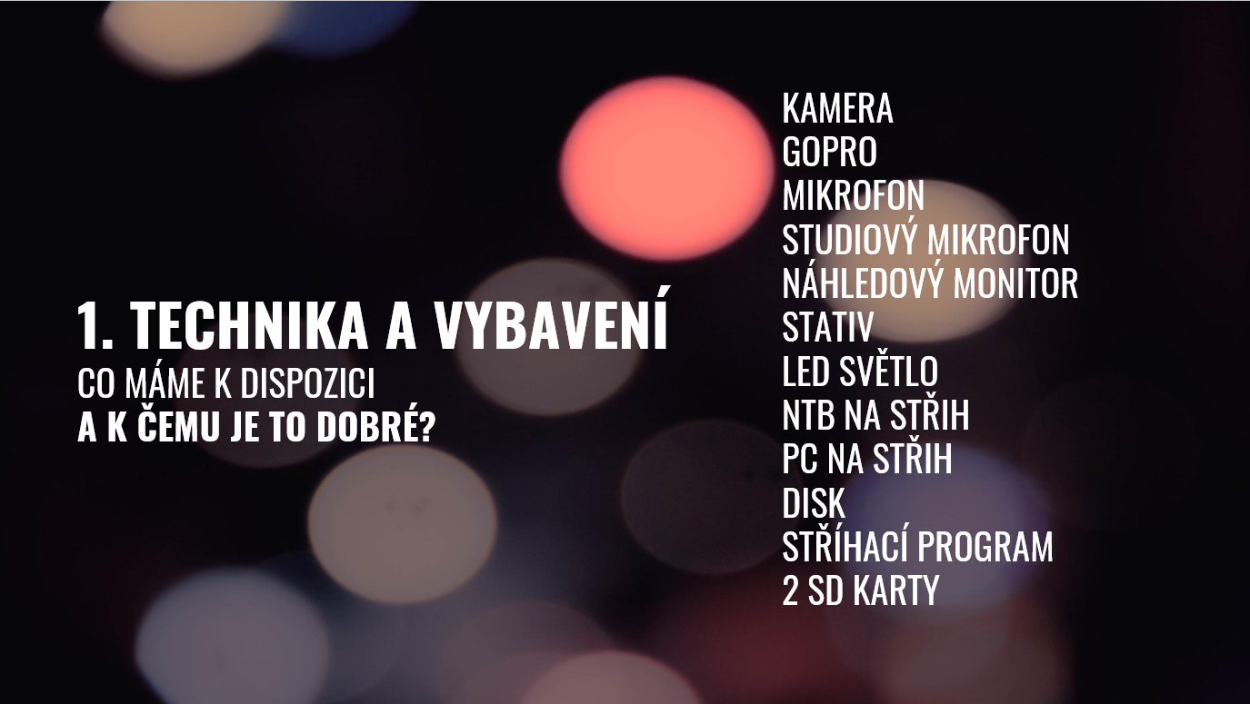

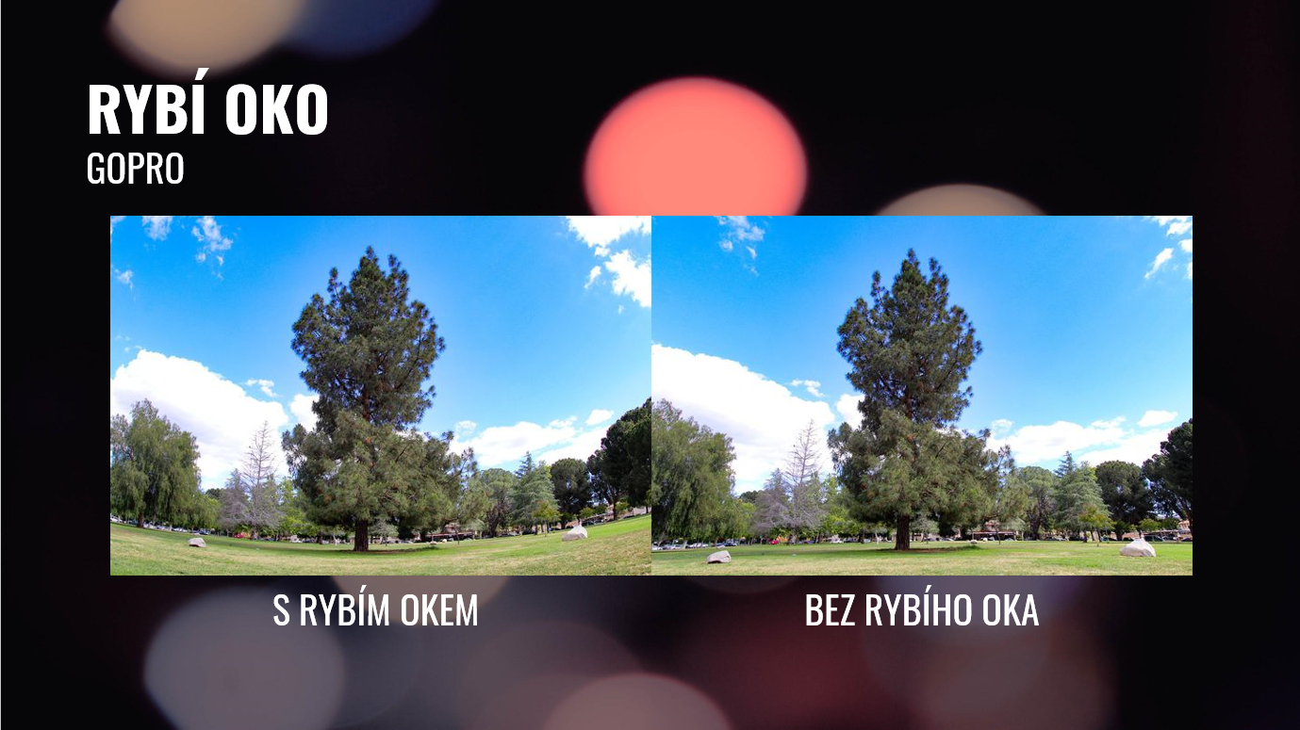
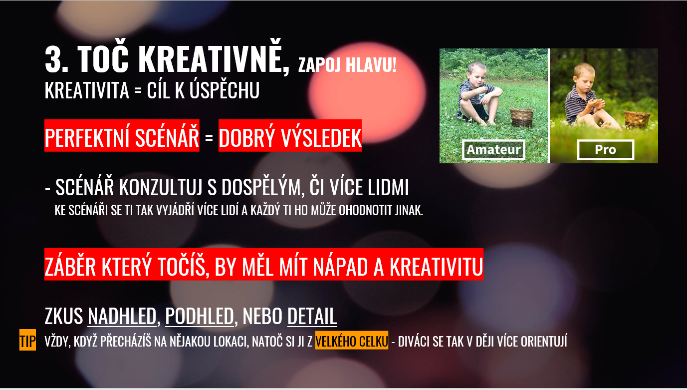
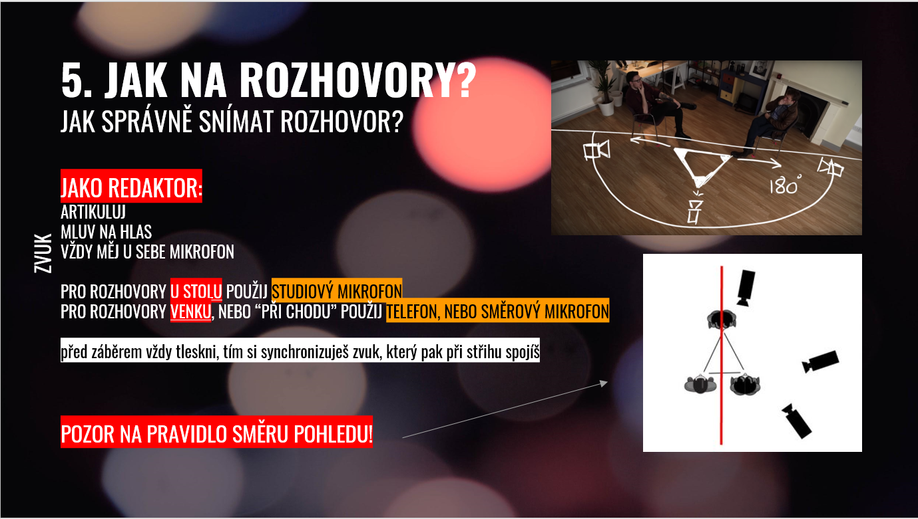
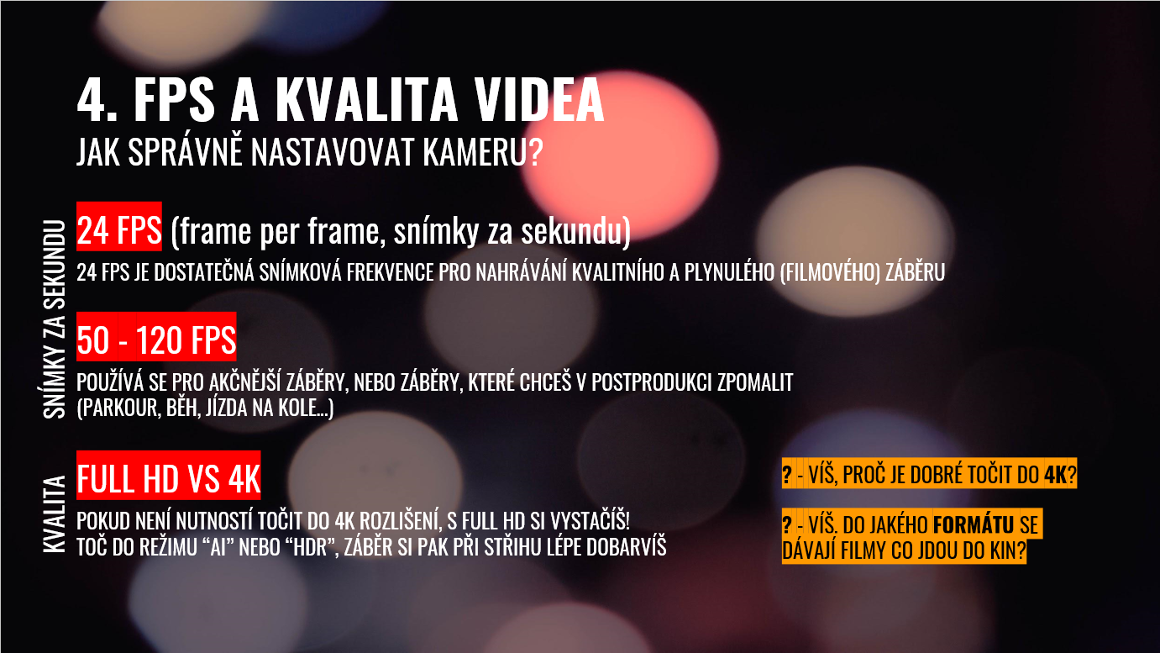
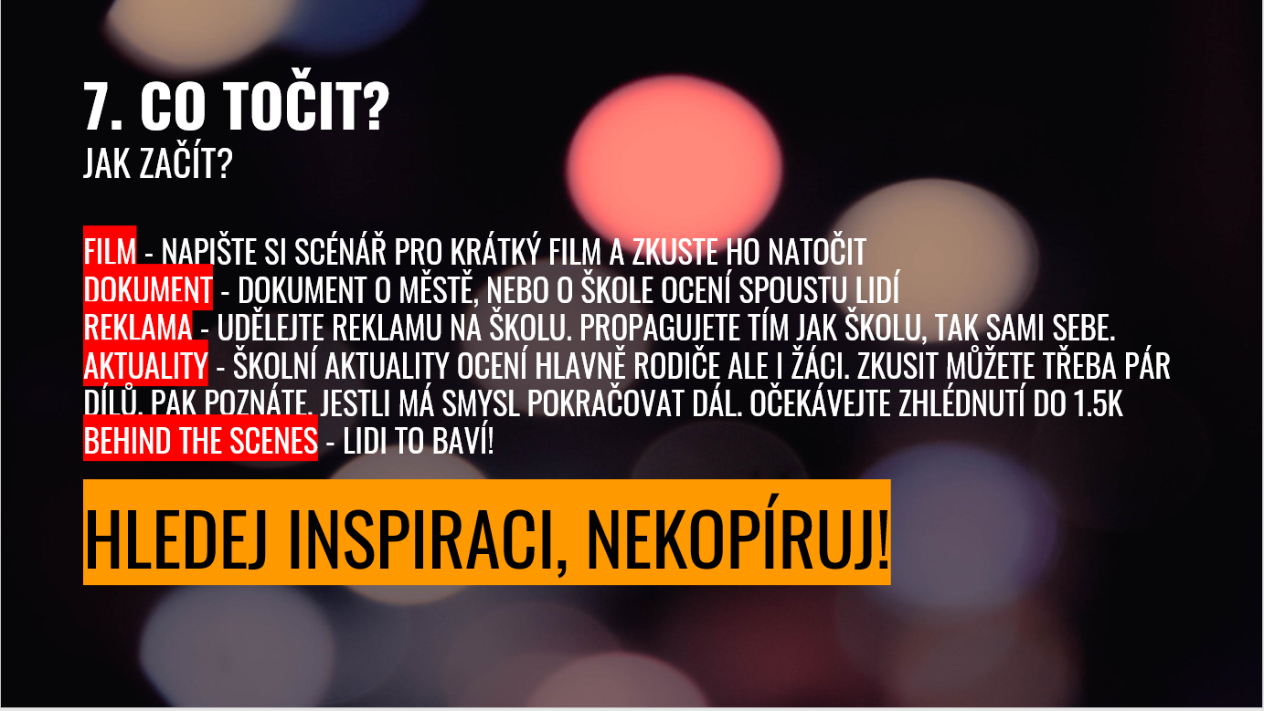
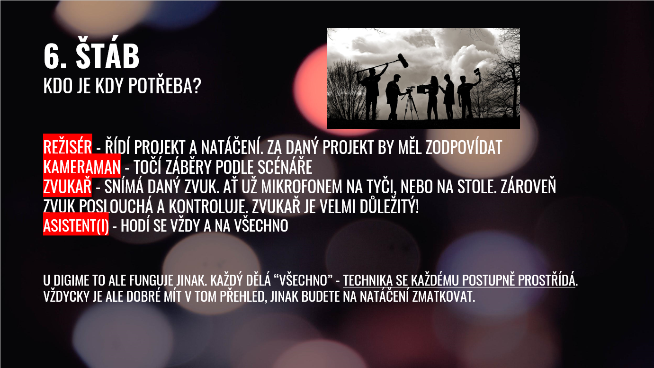
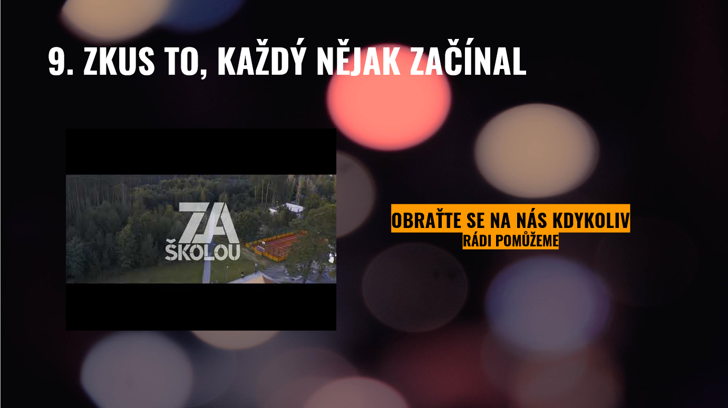
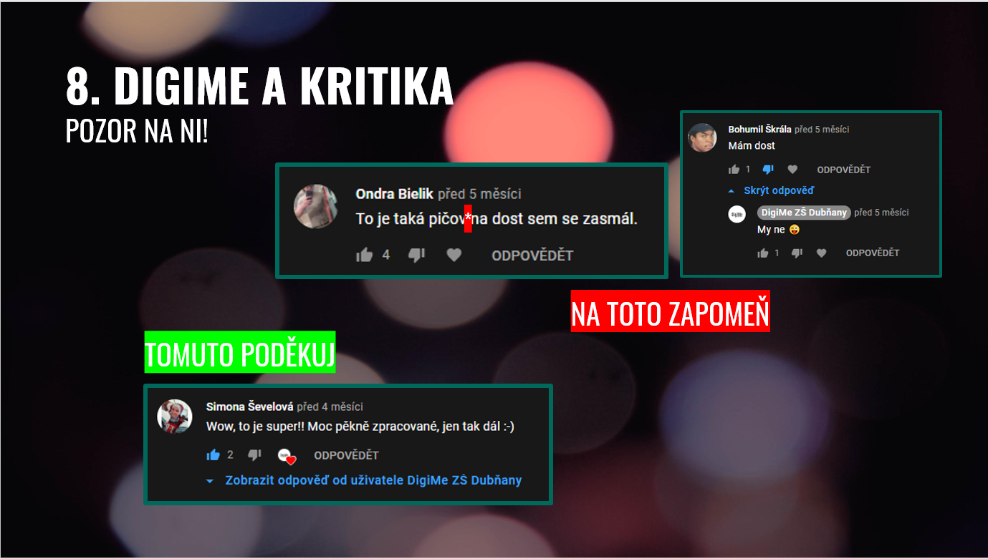

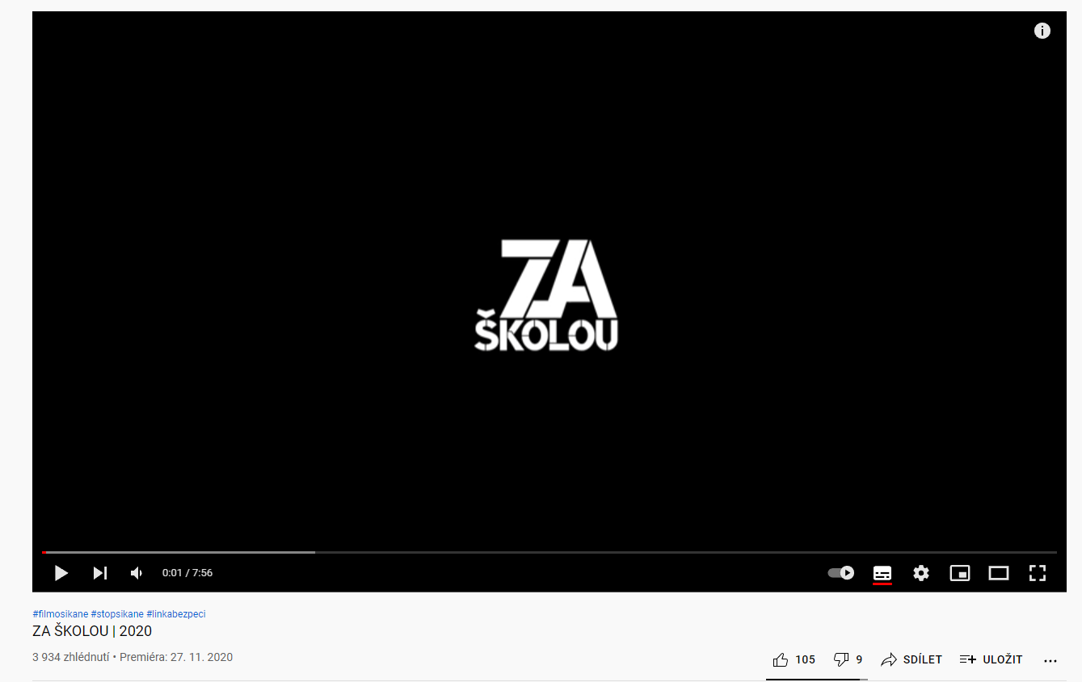
Výstupy projektu
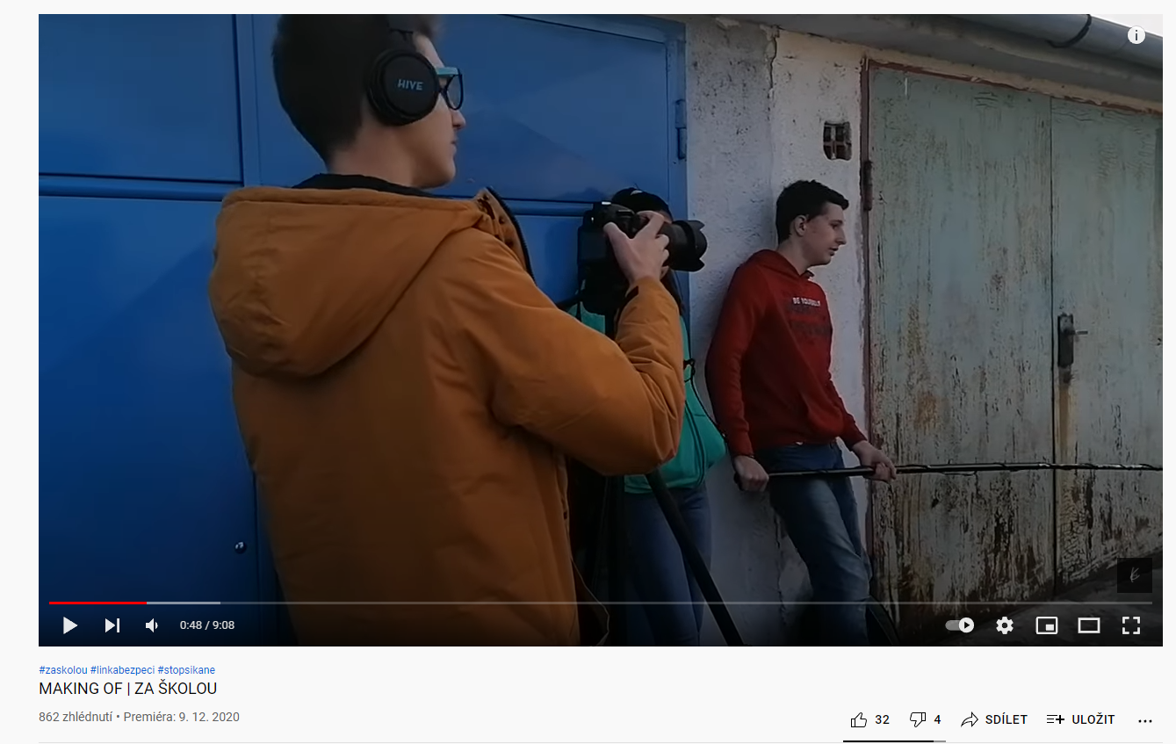
https://www.youtube.com/watch?v=1iaFcJDHPJM
https://www.youtube.com/watch?v=OTHLyrLDXnk
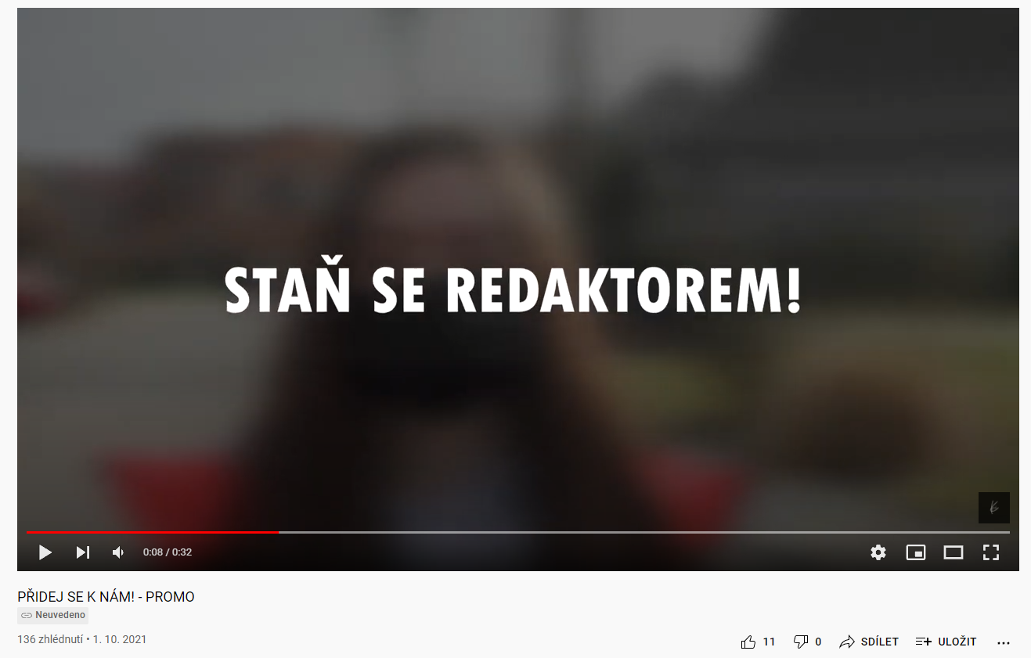
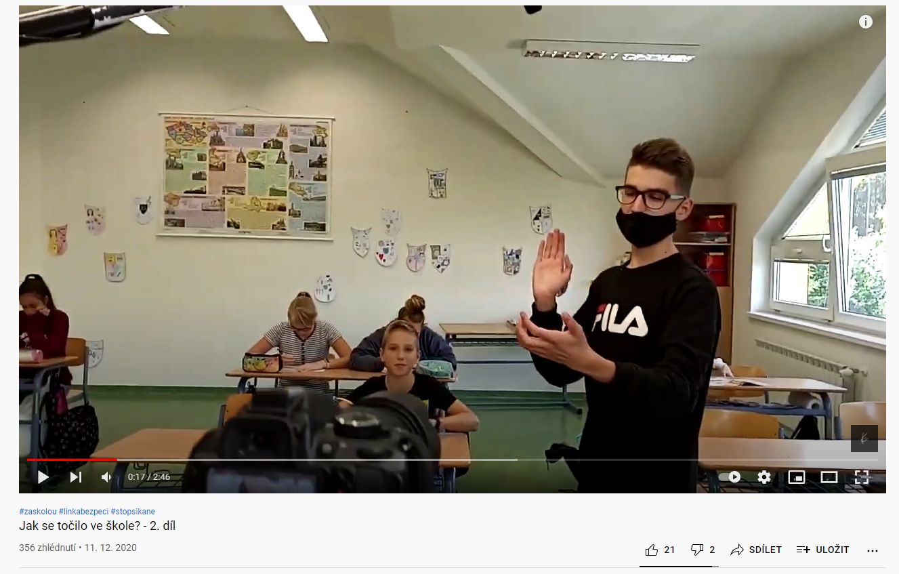
https://www.youtube.com/watch?v=1Qw3tMIzABA
https://www.youtube.com/watch?v=I1OVHFV6ids

Poděkování
Na závěr bychom chtěli poděkovat všem, díky nimž se tento projekt uskutečnil. Umožnil nám posílení informatického myšlení a digitálních kompetencí žáků a učitelů ZŠ.
Děkujeme:
- Bildungsdirektion für Wien / Vídeňské Ředitelství pro vzdělávání, Evropská kancelář (Lead partner)
- Program: Interreg V-A Rakousko – Česká republika
- Lužánky – středisko volného času Brno, příspěvková organizace (P. Štípová, J. Mimlich, L. Baxant)
Samozřejmě nesmíme opomenout naše studenty, bez kterých by tento program nebylo možno zrealizovat.
- Filip Kratochvíla
- Lenka Lačňáková
- Tomáš Gališ
- František Blaha
- Lucie Doležalová
- Ondřej Uherek
- Lukáš Cibulka
- Jan Riegl
- Kateřina Šeďová
A také nově příchozím členům, díky nimž bude projekt DigiMe pokračovat.
- Natálie Kratochvílová,
- Valerie Bábíčková
- Michal Prát
- Tomáš Jančík
- Petr Studený
- Klaudie Malá
- Kryštof Koníček

Pavel Prošvic
Michal Vybíral

